Публичные слушания по годовому отчету об исполнении бюджета муниципального образования «Холм-Жирковский район» Смоленской области за 2017 год
В здании Администрации муниципального образования «Холм-Жирковский район» Смоленской области состоялись публичные слушания по годовому отчету об исполнении бюджета муниципального образования «Холм-Жирковский район» Смоленской области за 2017 год. Слушания, комиссией по бюджету, налогам и финансам районного Совета депутатов Холм-Жирковского района Смоленской области, прошли под председательством Михаила Константиновича Костикова.
В качестве участников и приглашенных на слушаниях приняли участие председатель Контрольно-ревизионной комиссии муниципального образования «Холм-Жирковский район» Смоленской М.А. Губанов, начальник Финансового управления Администрации муниципального образования «Холм-Жирковский район» Смоленской области Т.М. Станько, депутаты районного Совета депутатов и городского поселения, представители Администрации района и ее структурных подразделений.
С докладами по вопросу об исполнении бюджета муниципального образования «Холм-Жирковский район» Смоленской области за 2016 год выступила начальник Финансового управления Т.М. Станько и председатель Контрольно-ревизионной комиссии муниципального образования «Холм-Жирковский район» Смоленской М.А. Губанов.
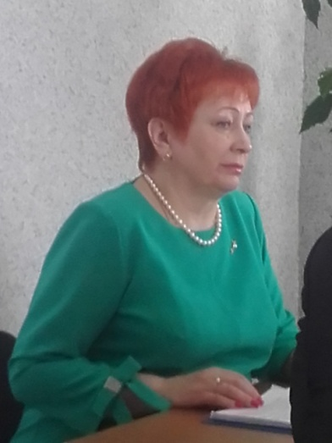
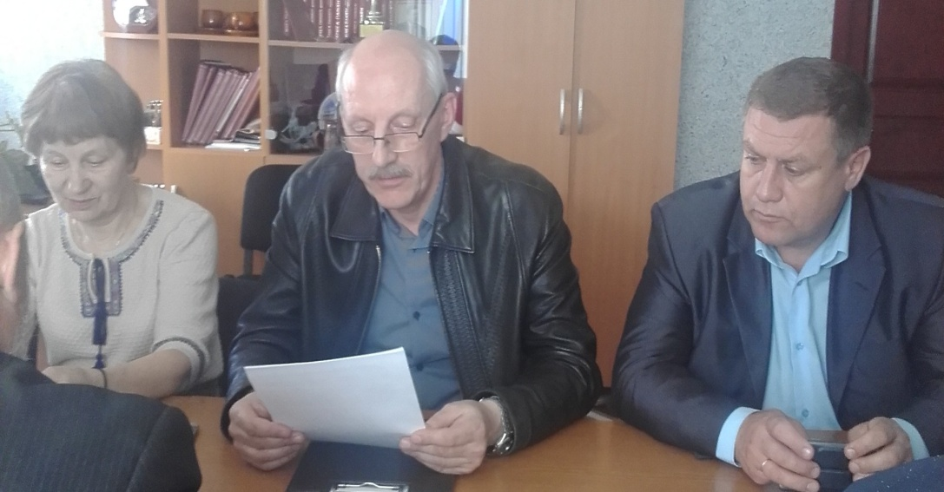
Выступление по исполнению бюджета проходило в форме презентации, в ходе которой участники слушаний могли не только слушать, но и видеть на экране.
Согласно отчету об исполнении бюджета муниципального образования «Холм-Жирковский район» Смоленской области (далее – муниципального района) за 2017 год общая сумма доходов бюджета муниципального района за 2017 год составила 219 356,5 тыс. рублей. По сравнению с 2016 годом общая сумма доходов местного бюджета уменьшилась на 434,4 тыс. рублей или на 0,2 процента.
Налоговые и неналоговые доходы бюджета муниципального района за 2017 год исполнены в сумме 36 912,0 тыс. рублей. По сравнению с 2016 годом налоговые и неналоговые доходы бюджета муниципального района уменьшились на 2 360,9 тыс. рублей или на 6,0 процента.

Налоговые доходы бюджета муниципального района за 2017 год исполнены в сумме 34 714,2 тыс. рублей, с уменьшением на 1 496,0 тыс. рублей или на 4,1 процента.
Основная часть налоговых поступлений в бюджет муниципального района за 2017 год обеспечена поступлениями налога на доходы физических лиц и единого налога на вмененный доход.
Неналоговых доходов в 2017 году в бюджет муниципального района поступило в сумме 2 197,8 тыс. рублей или 100,0 процента к уточненным годовым плановым назначениям (2 197,5 тыс. рублей). По сравнению с 2016 годом поступления неналоговых доходов уменьшились на 28,2 процента, в абсолютной сумме на 864,9 тыс. рублей.
Основная часть неналоговых поступлений в бюджет за 2017 год обеспечена поступлениями доходов от использования имущества, находящегося в муниципальной собственности, платы за негативное воздействие на окружающую среду, доходы от продажи материальных и нематериальных активов, штрафов, санкций, возмещения ущерба. Удельный вес неналоговых доходов в бюджете муниципального района незначителен и составляет 6,0 процентов всех доходов.
Из общей суммы доходов безвозмездные поступления составили – 182 444,5 тыс. рублей или 99,9 процента к уточненным годовым назначениям (182 500,0 тыс. рублей), из них безвозмездные поступления от других бюджетов бюджетной системы Российской Федерации – 184 986,9 тыс. рублей.
Расходы бюджета муниципального района исполнены в сумме 220 456,3 тыс. рублей, что составляет 98,6 процента к уточненным годовым назначениям 223 657,0 тыс. рублей).
Фактически в 2017 году бюджет муниципального района исполнен с дефицитом в размере 1 099,8 тыс. рублей
Губанов М.А. в своем докладе подчеркнул, что Контрольно-ревизионная комиссия муниципального образования «Холм-Жирковский район» Смоленской не видит препятствий для утверждения годового отчета об исполнении бюджета за 2017 год.
По итогам публичных слушаний участниками были приняты рекомендации. Администрации муниципального образования «Холм-Жирковский район» Смоленской области рекомендовано:
продолжить работу по повышению первоочередных задач, поставленных в указах Президента Российской Федерации от 7 мая 2012 года;
усилить реализацию мероприятий по повышению собираемости налоговых и неналоговых доходов;
продолжить реализацию бюджетной политики, направленной на повышение эффективности и результативности бюджетных расходов.

